Česká republika – Státní pozemkový úřad

Sídlo : Husinecká 1024/11 a, 130 00,

Praha 3

zastoupený Ing. Evou Schmidtmajerovou CSc., ředitelkou Krajského pozemkového úřadu pro Jihočeský kraj, na základě oprávnění vyplývajícího z předpisu Státního pozemkového úřadu č. 1/2016, Podpisový řád, ze dne 7.4.2017

adresa : Rudolfovská 80, 370 01, České Budějovice

IČ: 01312774

DIČ : CZ01312774

Bankovní spojení : Česká národní banka,

číslo účtu : 50016-3723001/0710

(dále jen „Státní pozemkový úřad“)

– na straně jedné –

a

**Zemědělské družstvo NOVA Dříteň, sídlo Dříteň 150, 373 51,** zapsanév obchodním rejstříku vedeném Krajským soudem v Českých Budějovicích, odd. Dr, vložka 216

IČO: 63911540

zastoupené předsedou představenstva Ing. Ladislavem Krejčou a členem představenstva Ing. Jaroslavem Pecholtem

**(dále jen „uživatel“)**

- na straně druhé –

uzavírají tuto

**dohodu o zaplacení úhrady za užívání nemovité věci**

**č.43N17/05**

**__________________________________________________________________________**

### Čl. I

Uživatel nemovitých věcí ve vlastnictví státu, se kterými je příslušný hospodařit Státní pozemkový úřad, specifikovaných v příloze č. 1 této smlouvy zapsaných u Katastrálního úřadu pro Jihočeský kraj Katastrálního pracoviště České Budějovice se zavazuje za jejich užívání od 11.10.2003 do 1.9.2017zaplatit Státnímu pozemkovému úřadu úhradu za užívání (dále jen „úhrada“).

Příloha č. 1 je nedílnou součástí této smlouvy.

### Čl. II

Roční úhrada za užívání nemovité*(ých)* věci*(í)* specifikované*(ých)* v čl. I této dohody je stanovena dohodou a činí 4798,- Kč (slovy: čtyřitisícesedmsetdevadesátosmkorun českých).

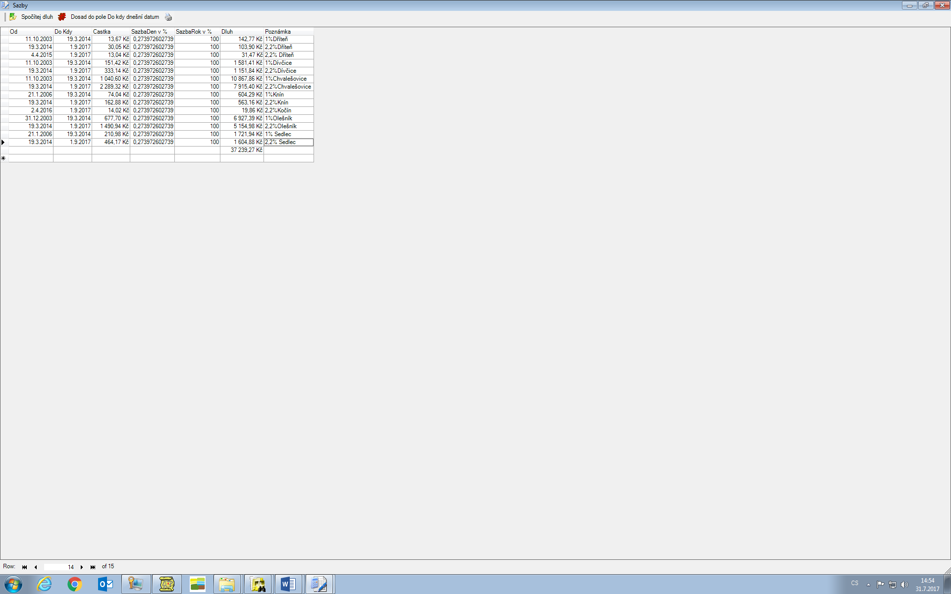

**∑ 38391,15Kč**

Celková úhrada za období od 11.10.2003 do 1.9.2017 tedy činí 38391,- Kč (slovy: třicetosmtisíctřistadevadesátjednakorun českých).

### Čl. III

Uživatel se zavazuje celkovou úhradu specifikovanou v čl. II této dohody, kterou tímto uznává co do důvodu a výše, zaplatit na účet Státního pozemkového úřadu vedený u České národní banky, číslo účtu 50016-3723001/0710, variabilní symbol 4311705 před podpisem této dohody, a to v jedné splátce,

Zaplacením se rozumí připsání placené částky na účet Státního pozemkového úřadu.

### Čl. IV

Další užívací vztahy k nemovité(tým) věci(em) specifikované(ým) v čl. I. této dohody budou řešeny v  pachtovní smlouvě č. 43N1705, který bude uzavřen po podpisu této dohody.

# Čl. V

Tato dohoda je vyhotovena v dvou stejnopisech, z nichž každý má platnost originálu. Jeden stejnopis přebírá uživatel a jeden je určen pro Státní pozemkový úřad.

**Čl. VII**

Tato dohoda nabývá platnosti a účinnosti dnem jejího podpisu smluvními stranami.

**Čl. VIII**

Smluvní strany po přečtení této dohody prohlašují, že s jejím obsahem souhlasí a že tato dohoda je shodným projevem jejich vážné a svobodné vůle, a na důkaz toho připojují své podpisy.

V Českých Budějovicích dne 2017

………………………………………….. ………………………………….

Ing.Eva Schmidtmajerová CSc. Zemědělské družstvo NOVADříteň

ředitelka Krajského pozemkového úřadu Ing. Ladislav Krejča

pro Jihočeský kraj Ing. Jaroslav Pecholt

pronajímatel nájemce

Za správnost: Ing.Cikán

Česká republika – Státní pozemkový úřad

Sídlo : Husinecká 1024/11 a, 130 00,

Praha 3

zastoupený Ing. Evou Schmidtmajerovou CSc., ředitelkou Krajského pozemkového úřadu pro Jihočeský kraj, na základě oprávnění vyplývajícího z předpisu Státního pozemkového úřadu č. 1/2016, Podpisový řád, ze dne 7.4.2017

adresa : Rudolfovská 80, 370 01, České Budějovice

IČ: 01312774

DIČ : CZ01312774

Bankovní spojení : Česká národní banka,

číslo účtu : 50016-3723001/0710

(dále jen „propachtovatel“)

– na straně jedné –

a

**Zemědělské družstvo NOVA Dříteň, sídlo Dříteň 150, 373 51,** zapsanév obchodním rejstříku vedeném Krajským soudem v Českých Budějovicích, odd. Dr, vložka 216

IČO: 63911540

zastoupené předsedou představenstva Ing. Ladislavem Krejčou a členem představenstva Ing. Jaroslavem Pecholtem

(dále jen „pachtýř“)

– na straně druhé –

uzavírají podle ustanovení § 2332 a násl. zákona č. 89/2012 Sb., občanský zákoník, (dále jen „NOZ“) tuto

PACHTOVNÍ SMLOUVU

**č.** 43N17/05.

**Čl. I**

Propachtovatel je ve smyslu zákona č. 503/2012 Sb., o Státním pozemkovém úřadu a o změně některých souvisejících zákonů, ve znění pozdějších předpisů, příslušný hospodařit se zemědělskými pozemky specifikovanými v příloze č. 1 této smlouvy vedenými u Katastrálního úřadu pro Jighočeský kraj Katastrálního pracoviště České Budějovice.

Příloha č. 1 je nedílnou součástí této smlouvy.

Čl. II

Propachtovatel přenechává pachtýři pozemek*(y)* uvedený*(é)* v čl. I této smlouvy do užívání za účelem:

-provozování zemědělské výroby.

**Čl. III**

Pachtýř je povinen:

a) užívat pozemky řádně v souladu s jejich účelovým určením, hospodařit na nich způsobem založeným na střídání plodin a hnojení organickou hmotou ve dvou až čtyřletých cyklech podle fyzikálních vlastností půdy, způsobu hospodaření a nároků pěstovaných rostlin,

b) dodržovat povinnosti vyplývající ze zákona č. 326/2004 Sb., o rostlinolékařské péči a o změně některých souvisejících zákonů, ve znění pozdějších předpisů,

c) dodržovat zákaz hospodářské činnosti vyvolávající erozi a další degradaci půdy a používání toxických a jiných škodlivých látek s dlouhodobým reziduálním účinkem, dodržovat ustanovení § 3 odst. 1 zákona č. 334/1992 Sb., o ochraně zemědělského půdního fondu, ve znění pozdějších předpisů,

d) umožnit propachtovateli provádění kontroly k bodům a) až c) formou nahlédnutí do evidence rozborů a vstupem na pozemky,

e) dodržovat povinnosti vyplývající ze zákona č. 449/2001 Sb., o myslivosti, ve znění pozdějších předpisů,

f) provádět podle podmínek sběr kamene,

g) vyžádat si souhlas propachtovatele při realizaci zúrodňovacích opatření a zakládání trvalých porostů na pozemcích nebo při provádění změny druhu pozemku,

h) trpět věcná břemena, resp. služebnosti spojené s pozemky, jež jsou předmětem pachtu,

i) platit v souladu se zákonnou úpravou daň z nemovitých věcí za propachtované pozemky, jež jsou předmětem pachtu.

**Čl. IV**

1) Tato smlouva se uzavírá od 1.9.2017 na dobu neurčitou.

2) Právní vztah založený touto smlouvou lze ukončit dohodou nebo písemnou výpovědí.

3) Pacht lze v souladu s ustanovením § 2347 NOZ vypovědět v dvanáctiměsíční výpovědní době, a to vždy jen k 1. říjnu běžného roku.

4) Stane-li se pachtýř ze zdravotních důvodů nezpůsobilý na pozemku hospodařit, má dle ustanovení § 2348 NOZ právo vypovědět pacht v tříměsíční výpovědní době.

5) Propachtovatel může v souladu s ustanovením § 2334 NOZ vypovědět pacht bez výpovědní doby, jestliže pachtýř propachtuje propachtovan*é* pozemky jinému, přenechá-li *je* k užívání nebo změní-li hospodářské určení pozemk*ů,* anebo způsob *jejich* užívání nebo požívání bez propachtovatelova předchozího souhlasu.

**Čl. V**

Pachtýř je povinen platit propachtovateli pachtovné.

Pachtovné se platí **ročně pozadu** vždy k 1. 10. běžného roku.

3) Roční pachtovné se stanovuje dohodou ve výši 4798,- Kč (slovy: čtyřitisícesedmsetdevadesátosmkorun českých).

4) Pachtovné za období od účinnosti smlouvy do 30. 9. 2017 včetně činí 394,-Kč (slovy: třistadevadesátčtyřikoruny české) a bude uhrazeno k 1. 10. 2017.

5) Pachtovné bude hrazeno převodem na účet propachtovatele vedený u České národní banky, číslo účtu 50016-3723001/0710, variabilní symbol 4311705.

Zaplacením se rozumí připsání placené částky na účet propachtovatele.

6) Nedodrží-li pachtýř lhůtu pro úhradu pachtovného, je povinen podle ustanovení § 1970 NOZ zaplatit propachtovateli úrok z prodlení, a to na účet propachtovatele vedený u České národní banky, číslo účtu 180013-3723001/0710, variabilní symbol 4311705.

7) Prodlení pachtýře s úhradou pachtovného delší než 60 dnů se považuje za porušení smlouvy, které zakládá právo propachtovatele smlouvu vypovědět bez výpovědní doby (ustanovení § 2228 odst. 4 NOZ).

8) Smluvní strany se dohodly, že propachtovatel je oprávněn vždy k 1. 10. běžného roku jednostranně zvýšit pachtovné o míru inflace vyjádřenou přírůstkem průměrného ročního indexu spotřebitelských cen vyhlášenou Českým statistickým úřadem za předcházející běžný rok.

Zvýšené pachtovné bude uplatněno písemným oznámením ze strany propachtovatele nejpozději do 1. 9. běžného roku, a to bez nutnosti uzavírat dodatek a pachtýř bude povinen novou výši pachtovného platit s účinností od nejbližší platby pachtovného.

Základem pro výpočet zvýšeného pachtovného bude pachtovné sjednané před tímto zvýšením.

V případě, že meziroční míra inflace přestane být z jakéhokoli důvodu nadále publikována, nahradí ji jiný podobný index nebo srovnatelný statistický údaj vyhlašovaný příslušným orgánem, který propachtovatel dle svého rozumného uvážení zvolí.

9) Smluvní strany sjednávají odlišně od § 2337 NOZ to, že pachtýř nemá právo na slevu z pachtovného nebo prominutí pachtovného ve vazbě na to, že k pozemk*ům*, kter*é* jsou předmětem pachtu dle této smlouvy, není zajištěn přístup.

**Čl. VI**

Pokud *jsou* na propachtovan*ých* pozem*cích* zřízen*a* meliorační zařízení, pachtýř se zavazuje:

u melioračních zařízení umístěných pod povrchem půdy zajistit jejich údržbu,

k hlavním melioračním zařízením umožnit přístup za účelem provedení údržby.

**Čl. VII**

1) Pachtýř bere na vědomí a je srozuměn s tím, že pozemk*y,* kter*é* *jsou* předmětem pachtu dle této smlouvy, *mohou* být propachtovatelem převeden*y* na třetí osoby v souladu s jeho dispozičním oprávněním. V případě změny vlastnictví platí ustanovení § 2221 a § 2222 NOZ.

2) Pachtýř bere na vědomí a je srozuměn s tím, že k pozemk*ům,* kter*é* *jsou* předmětem pachtu dle této smlouvy, nemá zajištěn přístup a tuto smlouvu uzavírá s tím, že si přístup zajistí bez toho, aby mohl požadovat po propachtovateli jakékoli plnění.

**Čl. VIII**

Pachtýř je oprávněn propachtované pozemky, některé z nich nebo jejich části propachtovat nebo dát do užívání třetí osobě jen s předchozím písemným souhlasem propachtovatele.

**Čl. IX**

1) Smluvní strany se dohodly, že jakékoliv změny a doplňky této smlouvy jsou možné pouze písemnou formou dodatku k této smlouvě, a to na základě dohody smluvních stran, není-li touto smlouvou stanoveno jinak.

2) Smluvní strany jsou povinny se vzájemně informovat o jakékoli změně údajů týkajících se jejich specifikace jako smluvní strany této smlouvy, a to nejpozději do 30 dnů ode dne změny.

**Čl. X**

Tato smlouva je vyhotovena v dvou stejnopisech, z nichž každý má platnost originálu. Jeden stejnopis přebírá pachtýř a jeden je určen pro propachtovatele.

Čl. XI

Tato smlouva nabývá platnosti dnem podpisu smluvními stranami a účinnosti dnem uvedeným v Čl. IV této smlouvy, nejdříve však dnem uveřejnění v registru smluv dle ustanovení § 6 odst. 1 zákona č. 340/2015 Sb., o zvláštních podmínkách účinnosti některých smluv, uveřejňování těchto smluv a o registru smluv (zákon o registru smluv).

Uveřejnění této smlouvy v registru smluv zajistí propachtovatel.

**Čl. XIII**

Smluvní strany po přečtení této smlouvy prohlašují, že s jejím obsahem souhlasí a že tato smlouva je shodným projevem jejich vážné a svobodné vůle, a na důkaz toho připojují své podpisy.

V Českých Budějovicích dne 2017

………………………………………….. ………………………………….

Ing.Eva Schmidtmajerová CSc. Zemědělské družstvo NOVADříteň

ředitelka Krajského pozemkového úřadu Ing. Ladislav Krejča

pro Jihočeský kraj Ing. Jaroslav Pecholt

pronajímatel nájemce

Za správnost: Ing.Cikán

Tato smlouva byla uveřejněna v registru smluv dle zákona č. 340/2015 Sb., o zvláštních podmínkách účinnosti některých smluv, uveřejňování těchto smluv a o registru smluv (zákon o registru smluv).

Datum registrace ………………………….

ID smlouvy ………………………………..

ID verze ……………………………………

Registraci provedl ……………………… *(uvést jméno a příjmení odpovědného zaměstnance)*

V ……………….. dne …………….. …………………………………..